附件3：

交通示意图及停车指引

一、考试地点
考试地址：西安工业大学金花校区数字化考试服务中心4楼
409号；
导航地址：西安工业大学金花校区西门（陕西省西安市新城
区金花北路4号）
交通指引：地铁3号线长乐公园站C口出，步行约600米至西安工业大学金花校区西门，进校后导航如下：
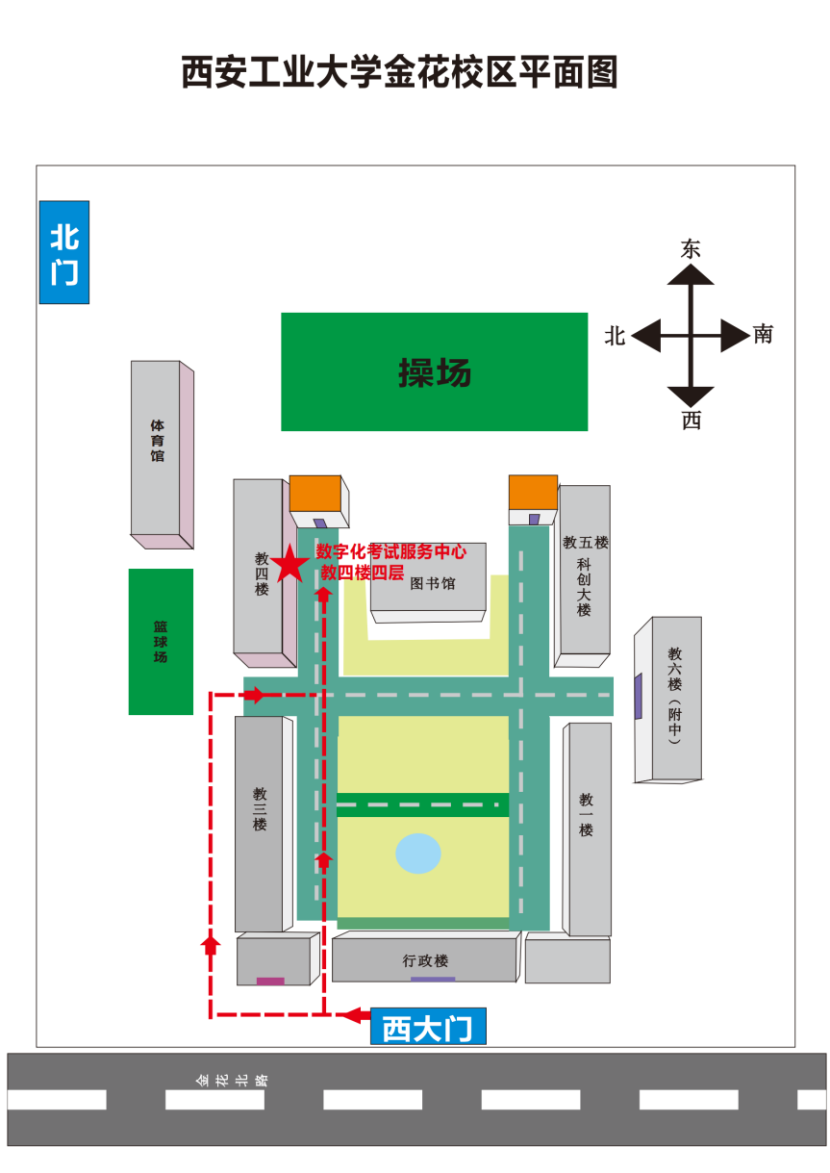

二、交通方式示意图

（一）地铁出行（推荐）
乘坐地铁3号线至长乐公园站，从C出口出站，步行约600米（11分钟）
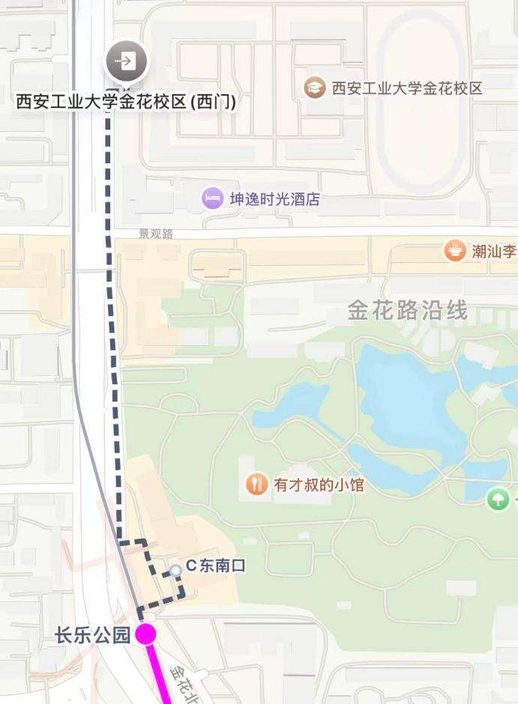

（二）公交出行
东二环金康路口站：二环1号线、二环2号线、10路、43路、48路、158路、159路、307路、401路、402路。
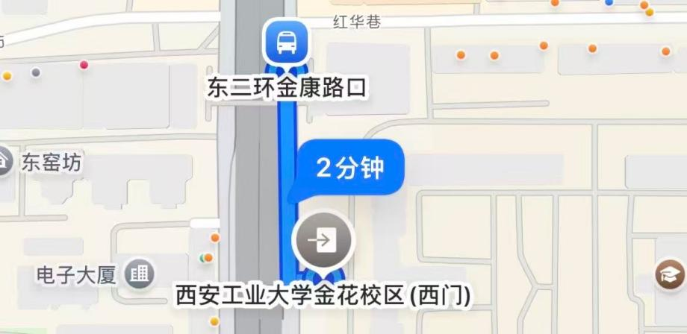

三、停车指引
1. 院内停车场（因院校停车位有限暂不支持停外部车辆，自驾前往考场的请务必导航到周边备用停车场）
2. 周边备用停车场
- 健辉大厦停车场（步行10分钟）
- 金花·新都汇西北国际茶城地下停车场（步行10分钟）

四、特别提示
1. 考试当天考场周边可能拥堵，建议提前45分钟到达停车区域；
2. 考场不提供专用停车位，建议优先选择地铁出行，避免停车不便。

